Pracovní list č. 2
Úkol
- Vyhledejte na internetu hodnoty přirozeného přírůstku v ČR a v jejích sousedních zemích v letech 1960, 1970, 1980, 1990, 2000, 2010, 2016. V Excelu vytvořte tabulku - naformátujte hodnoty na střed buněk, ohraničení, nadpis … Pro každou zemi vytvořte vzorec pro výpočet průměru za tyto roky, zkopírujte do ostatních buněk (formát číslo, na 2 desetinná místa). Dále vytvořte vzorec pro výpočet směrodatné odchylky pro jednotlivé země a zkopírujte do ostatních buněk (formát číslo, na 2 desetinná místa). S těmito daty budete dál pracovat.
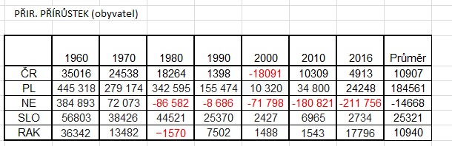

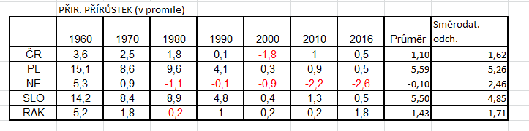

- Vytvořte v Excelu graf vývoje v těchto státech (nadpis, popsané osy, legenda…)

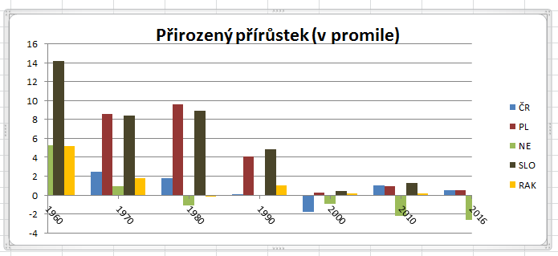

- Svými slovy porovnejte výsledky směrodatných odchylek. Napište, co tato čísla vyjadřují.
Nejmenší výkyvy vzhledem k aritmetickému průměru má ČR, největší PL.

